Отчет по программе «Патриотическое воспитание учащихся » МБОУ СОШ № 2 за 2012 – 2018 г.г.

Патриотическое воспитание в школе является одним из приоритетных направлений в области воспитательной деятельности школы.
Для реализации данного направления на основе нормативно – правовых документов федерального, регионального и районного уровня в школе создана модель гражданско-патриотического воспитания и разработана подпрограмма “Патриотическое воспитание учащихся” до 2020 года.
Цель: создание условий для активной, содержательной, системной деятельности коллектива педагогов, учащихся, родителей школы по становлению и личностному развитию юных патриотов в процессе формирования активной жизненной позиции и чувства ответственности за свой личный выбор и за будущее своей малой и большой Родины.
Содержание обучения и воспитания в школе направлено на создание условий гражданско-патриотического воспитания с учетом возрастных особенностей учащихся. За время деятельности школы по данному направлению проведены ряд мероприятий: 2013- 2018гг.
1.Военно – патриотические мероприятия, посвященные 25- летию вывода войск из Афганистана «Афганистан – ты боль души моей», Ко Дню Защитника Отечества: Урок Мужества «Золотая Слава России» о героях – дагестанцах прошел в Музее ТОКСа РД. Актив школы с прискорбием и с чувством гордости слушали экскурсовода Ибрагимова Гаджи Гусейновича – автора книги «Золотая Слава России». Автор книги подарил книгу учащимся школы.
2. В начальной школе во 2-4х классах прошел парад военной песни
3. Очень интересным, запоминающим было общешкольное мероприятие, посвященное «23 февраля – Дню защитника Отечества», где участвовали четыре команды «Десантники», «Пехота», «Стрелки», «Моряки» с родителями – отцами. Вела конкурс старшая вожатая: Абдулаева М.М .

В апреле 2013г прошел традиционный смотр художественной самодеятельности «Очаг мой – родной Дагестан» - итог: 3 место в районе.

В мае по плану проведены:
- Классные часы, приуроченные к празднику «9 мая – День Победы».
- Организация мероприятия приуроченного к празднованию Дня Победы, у памятника «Односельчанам – ленинкентцам защитникам Родины». 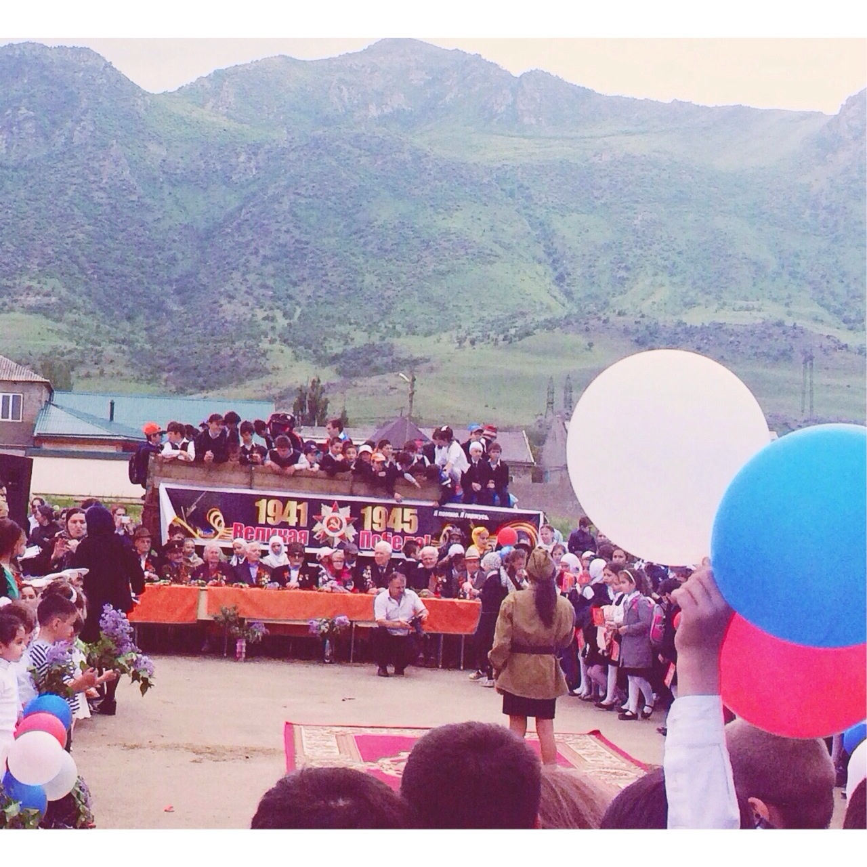
- Участие в демонстрации, посвященной празднованию Дня Победы в г. Махачкала.

Педагогический и ученический коллективы вели активную работу по подготовке и проведению мероприятий, посвященных празднованию 70 -летия Победы в Великой Отечественной войне.
В рамках подготовки к 70- летию Великой Победы в школе проведены мероприятия :
1) 21 .01.15 г. общешкольный конкурс чтецов «Живая память». Мероприятие проведено старшими вожатыми, совместно с активом ДОО «Пионеры Дагестана». Образцовое чтение в начале дали сами активисты. Авторское стихотворение «Прадедушка» прочитала Ибрагимова Марьям – ученица 9 «а» класса. Подведены итоги, победители награждены на общешкольной линейке.
2) 2.02.- 3.02. прошли мероприятия, посвященные «Дню памяти воинов, погибших в современных войнах и вооруженных конфликтах» Интересной и запоминающей оказалась встреча с Нурасулмагомедовым Магомедом Абдулаевичем - полковником запаса, ветераном военной службы, членом Дагестанского регионального отделения Общероссийской организации инвалидов войны в Афганистане и военной травмы «Инвалиды войны», членом союза офицеров РД. В этих мероприятиях отличились 7 «а»,9 «г», 6 «г», 8 «б» классы.
2). 21.01 отряды « Каспий» и « Булач Гаджиев» впервые посетили на дому участника Великой Отечественной войны Далгатова Ибрагим Гаджиевича, проживающего на нашем микрорайоне. С приглашением ветерана проводили общешкольные мероприятия «Спасибо деду за Победу!»
3) 21.02. в спортзале школы прошли соревнования допризывников «Готов труду и обороне». Ответственный – руководитель футбольного клуба «Олимп» Магомедов М.Х. Тренер оказывает огромную помощь в работе с трудными подростками. Они охвачены внеурочной деятельностью, помогают проводить чемпионаты по футболу. 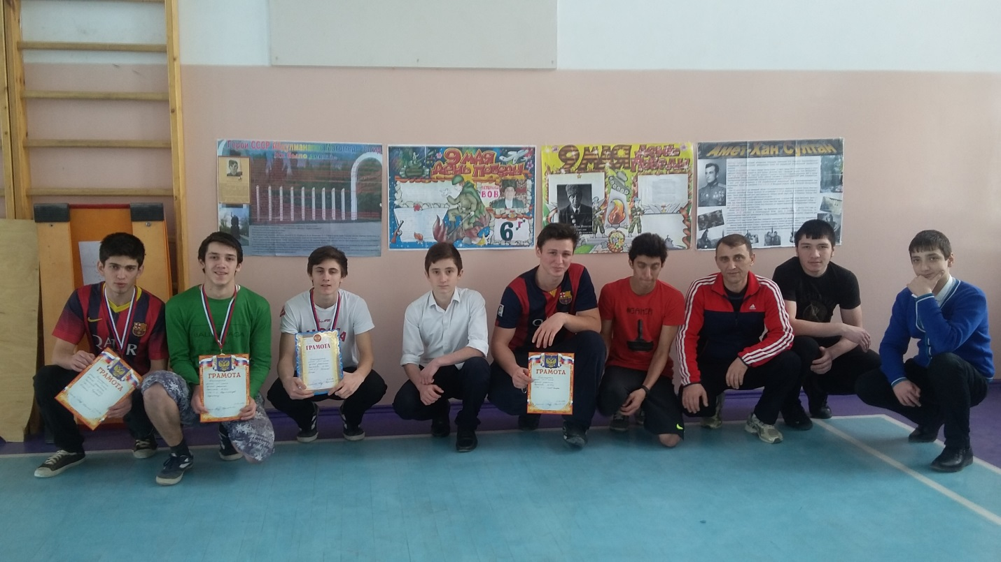
4) 21.02. – литературно – музыкальная композиция «Поклон тебе, солдат России». Общешкольное мероприятие было подготовлено силами учащихся 5- х классов под руководством старших вожатых 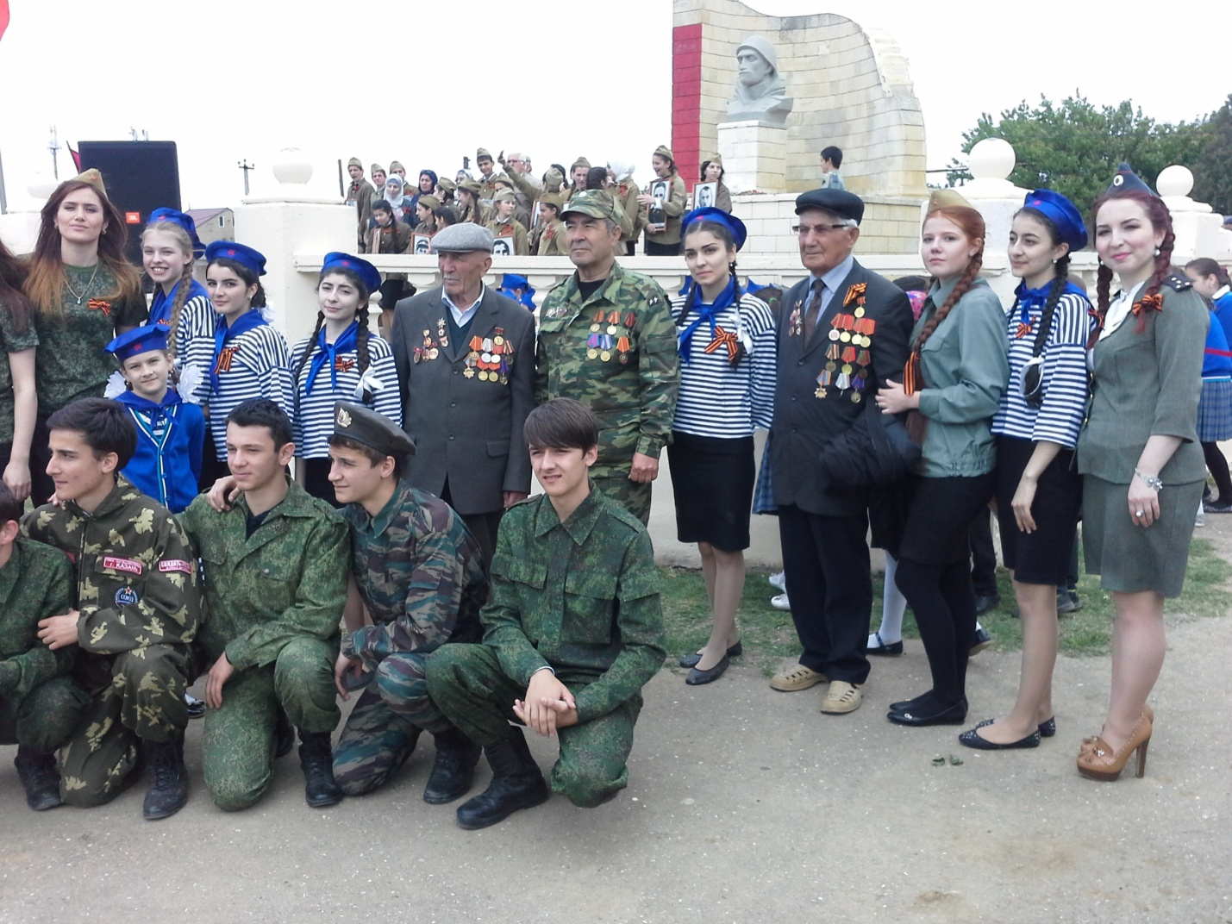
5) 3.03. В рамках Всероссийской игры «Наследники Победы» среди учащихся 6 –х классов Рамазанова П.М. – заместитель директора по воспитательной работе организовала мероприятие «Память огненных лет» с приглашением наследников Победы : детей и внуков участников Великой Отечественной войны Сатулаева Пайзутдина и Асхабалиева Абдулы. 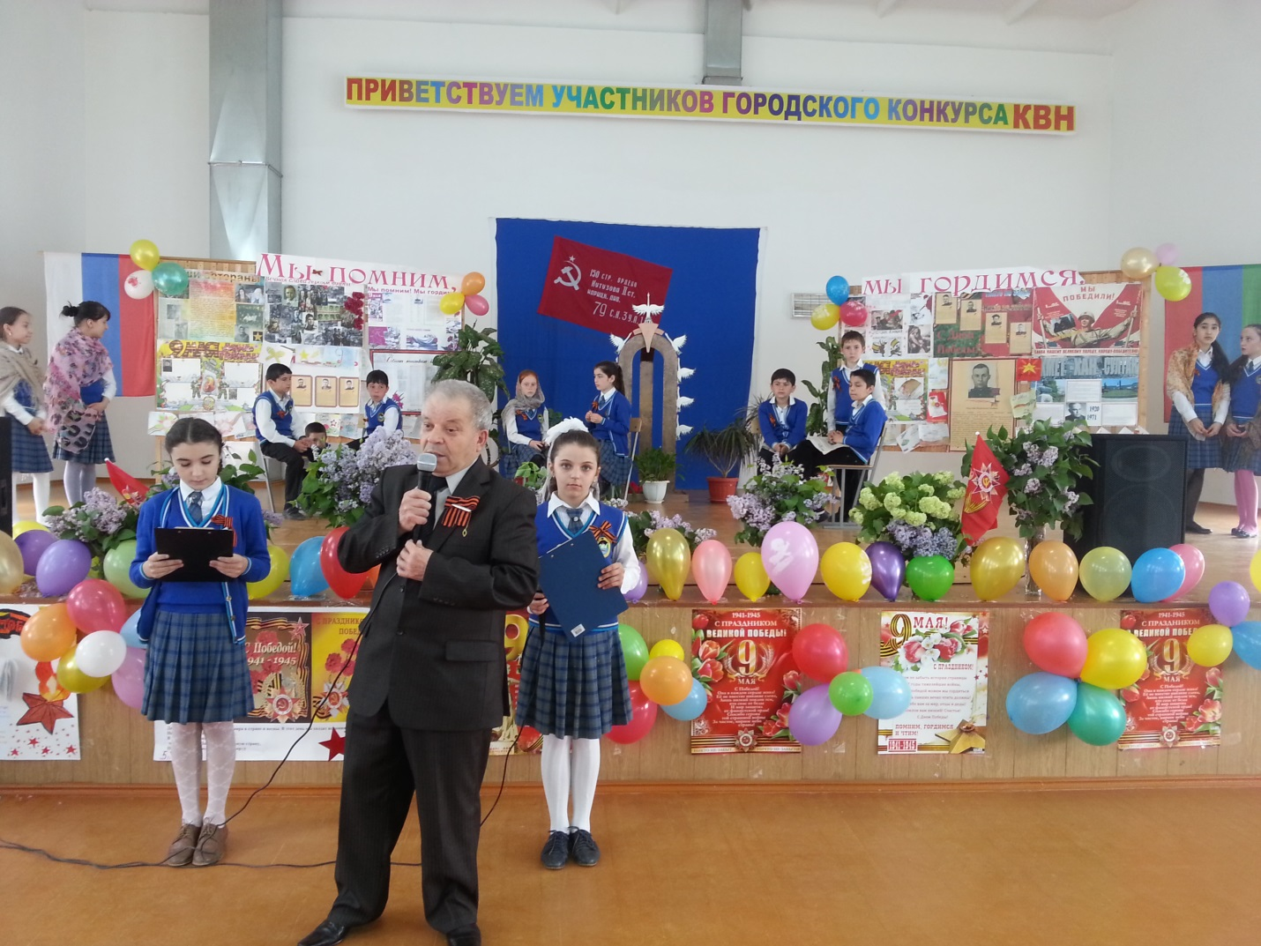 Наследники победы: дети – Сатулаев Абу Пайзутдинович - учитель истории школы № 2, Асхабалиева Патимат Абдулаевна– учительница гимназии № 35 и учащиеся нашей школы Гаджиев Ахмед, Сатулаева Зайнаб, Сатулаев Шамсудин рассказали о боевых фронтовых дорогах дедов и отцов. На мероприятии присутствовал представитель Комитета по делам молодежи Салават Атаев. Фото
2.17.03. приняли участие в городском патриотическом творчестве «Мы - патриоты Дагестана». 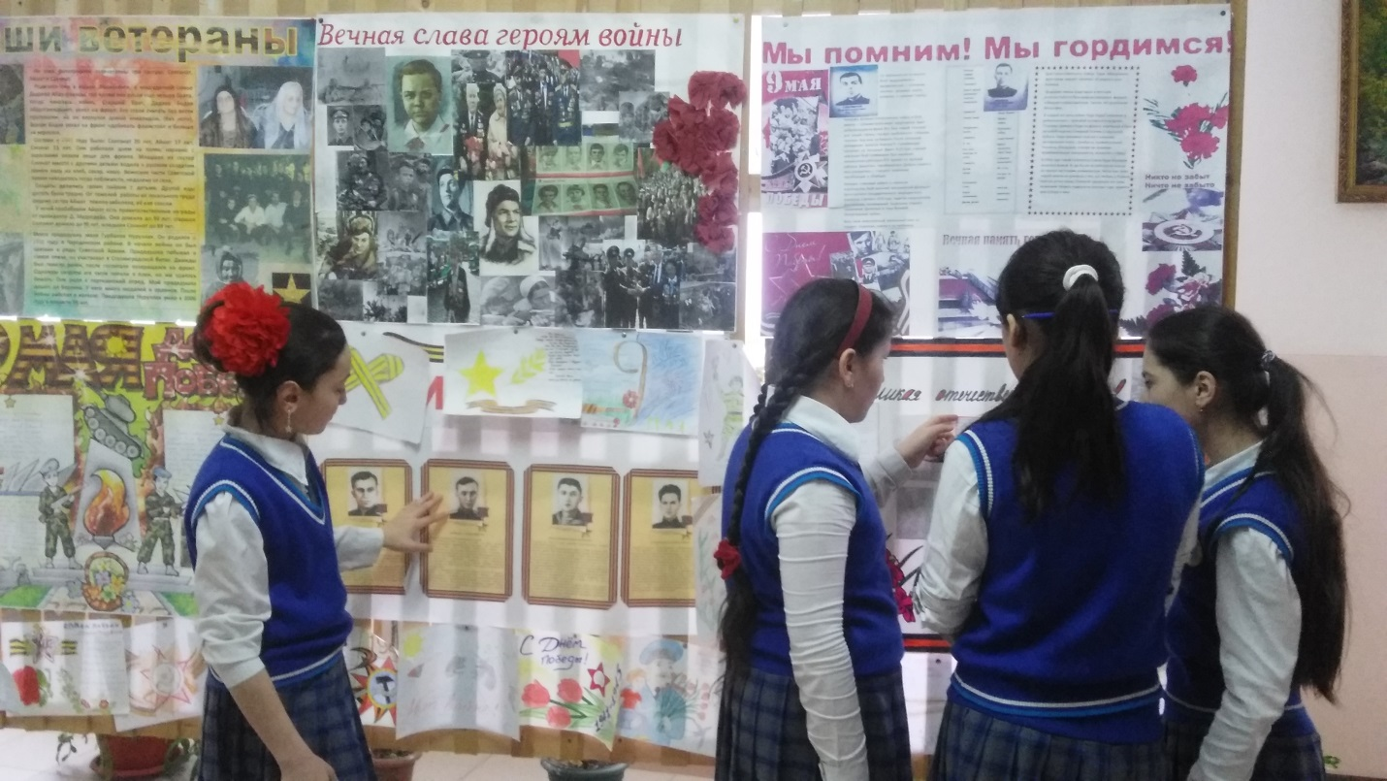
Результат: 2 место в номинации «Рисунок» («Моя страна – Россия») – Ибрагимов Мурад – ученик 5 «д»
15 – 16 год
5. Дипломом награждается МБОУ СОШ № 2 за активное участие во Всероссийском молодежном историческом квесте, посвященном Сталинградской битве.
- Дипломом 3 степени награждается коллектив учащихся и учителей МБОУ СОШ № 2 за участие в городском конкурсе «Мне ль тебе, Дагестан мой былинный…
2. Дипломом 1 и 2-й степени награжден коллектив педагогов и учащихся СОШ №2 за хорошую подготовку районного смотра-конкурса художественной самодеятельности «ОЧАГ МОЙ - РОДНОЙ ДАГЕСТАН» администрацией Кировского района.
3.Грамотой награждается МБОУ СОШ№2 за активное участие в районном конкурсе инсценированной военно- патриотической песни .

Победители конкурсов чтецов:
- За участие в 18 республиканском конкурсе чтецов «Нам дороги эти позабыть нельзя», посвященном 70-летию Победы в Вов Дипломами Министерства культуры РД награждены: Умаилов У., ученик 11 кл., Гаджиев А., ученик 5 кл.
- Умаилов У. победил в номинации «За артистизм» в этом же конкурсе и награжден Дипломом Министерства культуры РД. 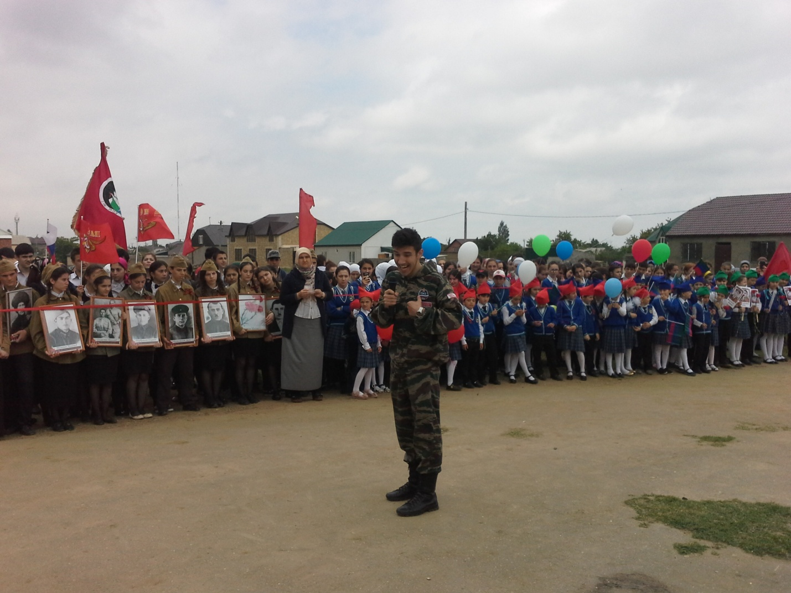

Согласно Программе патриотического воспитания, учебно – воспитательному плану школы , воспитательным планам классных руководителей и в этом учебном году запланирован комплекс мероприятий , учитывая возрастные особенности учащихся. Это и уроки Мужества «Отцовскую славу храним и множим», «Герои – дагестанцы», посещение музеев , участие в смотрах и конкурсах , классные часы, выпуск газет, а самое главное – встреча с участниками ВОвойны 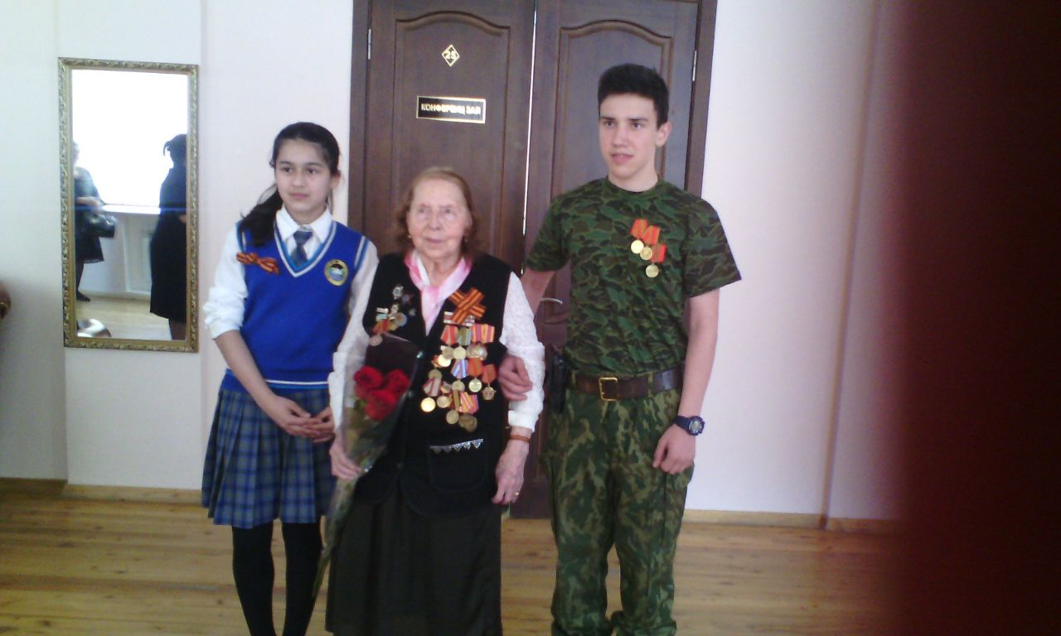 с участием наследников – детей – участников Великой Отечественной войны. Материал по патриотическому направлению с фотоотчетом собран в папку. Ожидаемый результат работы : воспитание настоящего патриота своей Родины.
Для реализации данной программы в школе используются различные формы работы по патриотическому воспитанию – это проведение классных часов, утренников, уроков Мужества, встречи с ветеранами ВОВ, викторин на военно – патриотическую тему, экскурсии к памятнику «Белым журавлям»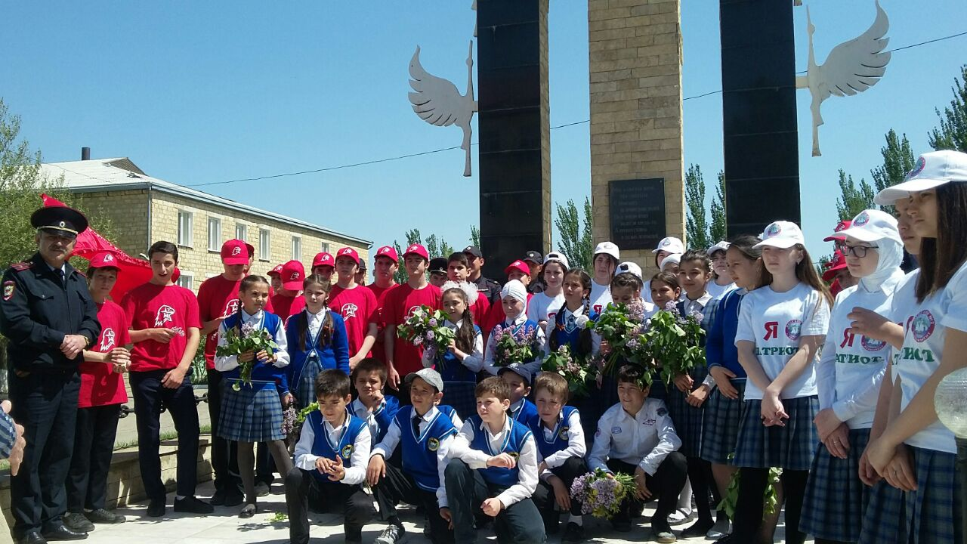, участие в митинге, посвященном «Дню Неизвестного солдата», конкурс рисунков, чтецов и ежегодное участие в акции «Бессмертный полк»
Цель мероприятий: совершенствование системы патриотического воспитания учащихся, обеспечивающей формирование высокого патриотического сознания, верности своему Отечеству, любви к родному городу и краю и готовности к выполнению гражданского долга.
В рамках данной программы за период 2016 – 2017 год проделана следующая работа:
23.09.16г. проведены Уроки Мужества, посвященные Герою России Нурбагандову Магомеду Нурбагандову. Уроки прошли организованно, никто не остался равнодушен. Со слезами на глазах слушали детей на уроке. На учащихся 6- х классов была одета единая форма: красные футболки с надписью «Работайте, братья» Уроки прошли в конференц – зале с участием учащихся 6-х, 8 -11-х классов с первой и второй смен. Охват детей – 129. Была подготовлена презентация по теме силами классных руководителей Зайнулабидовой И.М., Юнусовой А.М., Казиевой Р.М. На уроки были приглашены заместитель главы администрации поселка
Ленинкент Исалов Магомед, имам мечети поселка Насрудинов Салман – хаджи, родители.
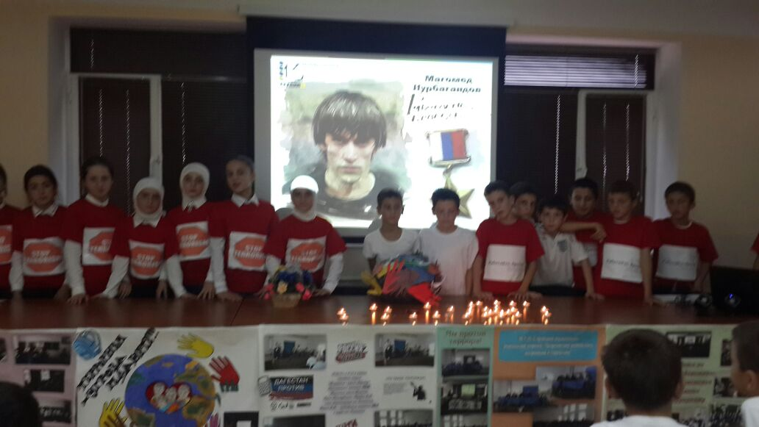
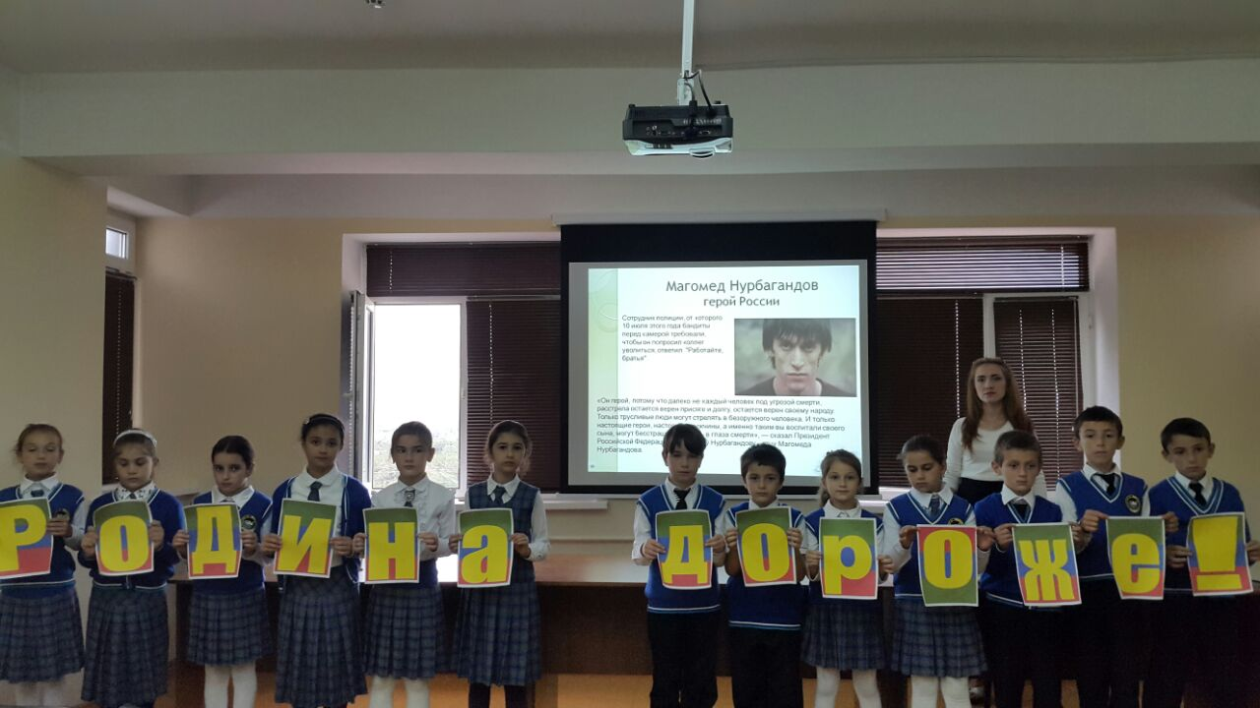
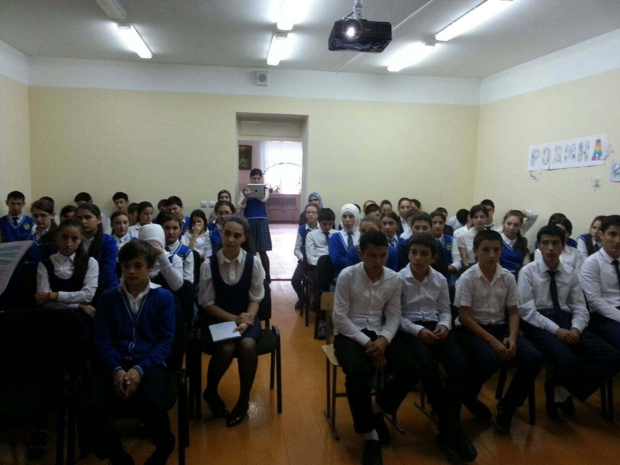
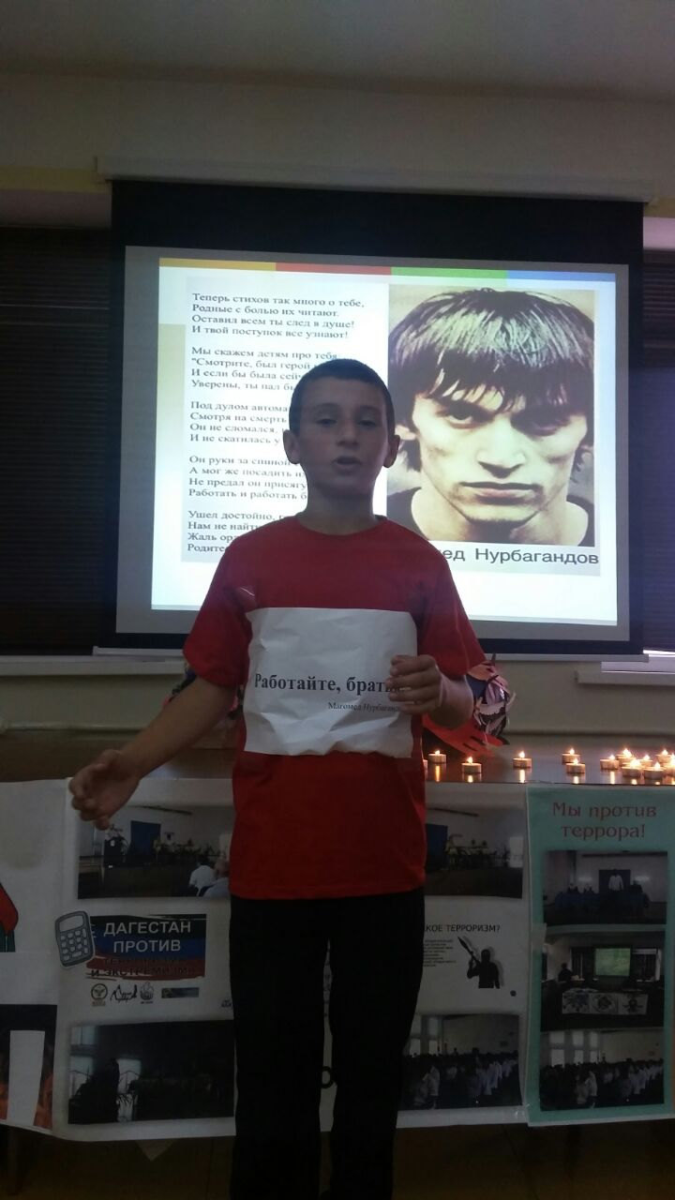
Урок Мужества «Родина дороже». Ученик 6 класса Гаджиев Абдул с гордостью прочитал стих о Герое, которому было присвоено звание Героя России 21.09.16 г. посмертно.
15.09. в 1 -11 классах проведены уроки, посвященные Дню Единства народов Дагестана.

26.01.- 27.01. проведены Уроки Мужества «Пока горит зажжённая свеча ». Урок прошел в конференц – зале с участием учащихся 9-х – 10-х классов. Охват детей – 120. Была подготовлена презентация по теме силами классных руководителей Зайнулабидовой И.М., Сатулаевой А.А.,Гаджиевой Б.И.
«О мужестве, долге, чести» - урок провели кл. руководители 7 «в», 8 «г» кл. Асхабалиева С.М., Саадулаева Р.Я.
«Помнить, чтобы жить!» - урок проведен в 8-х классах Казиевой С.И.- кл. руководителем 8 «б». Охват детей -84..
«Мы чтим память погибших» - урок провел отряд имени «Пионеров - героев» ДОО «Пионеры Дагестана». Охват детей – 21.
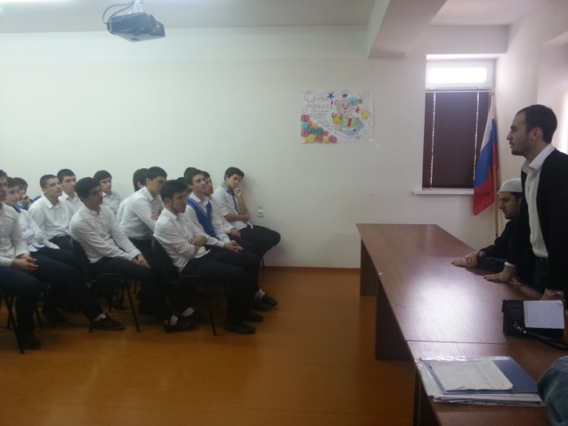
18.02. «Урок Мужества» со старшеклассниками – учащимися 9 -11 классов провели представители «ДагПатриотЦентра» Манафов Сулейман и Гаджиахмедов Ислам. Охват учащихся – 117.
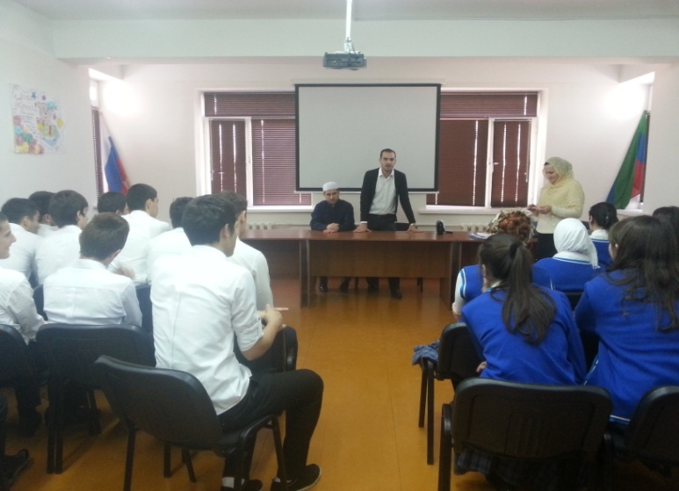
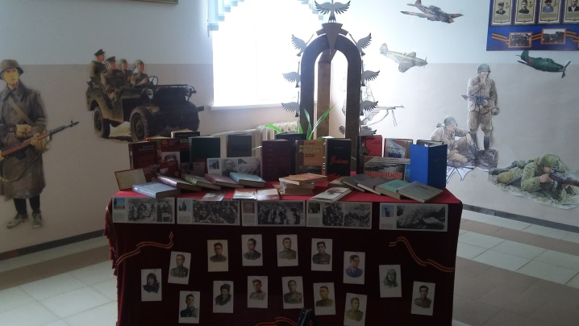
20.02. состоялся выпуск газет «Мы помним, мы гордимся» под руководством учителей ИЗО Магомедовой С.М. и Батыровой С.Г. По теме «Защитники Отечества» творческая группа учителей и учащихся оформили фойе школы 3- го этажа, где выпущены стенды «Герои – дагестанцы Советского Союза», выставка книг по военно – патриотической тематике и т .д. Приняли участие 24 учащихся. 20.02. была организована экскурсия 10 –х кл. в музей изобразительных искусств под руководством классных руководителей Сатулаевой А.А. и Зайнулабидовой И.М. Охват детей – 24 учащихся.
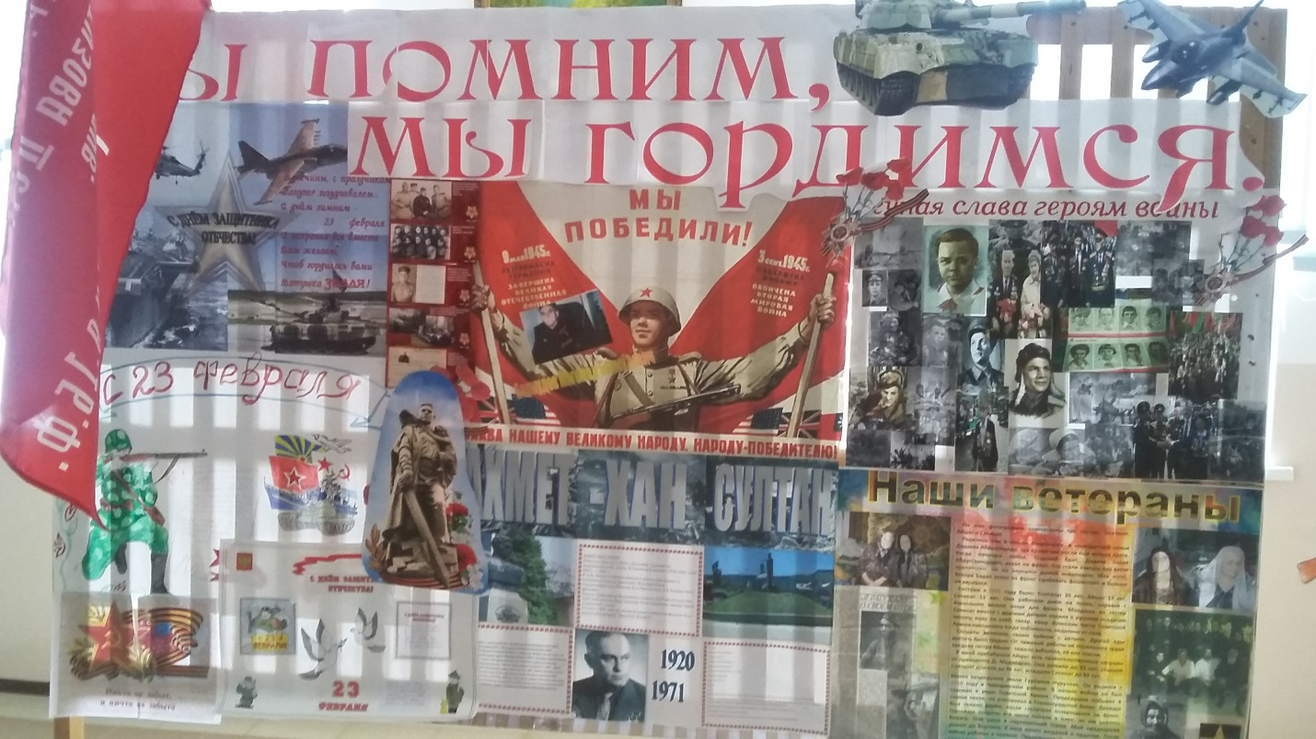
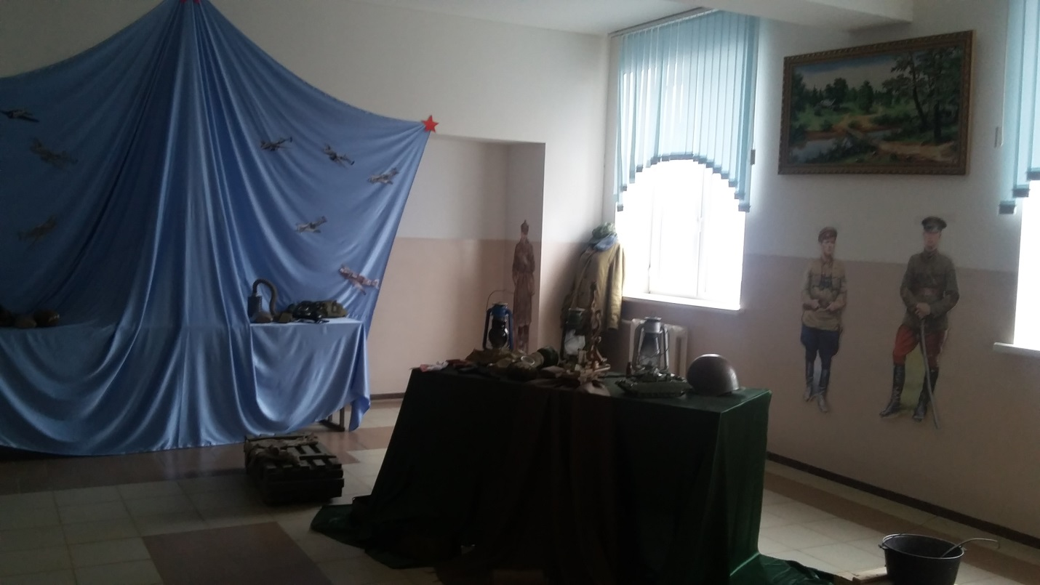

20.02. - Диспут «Что значит быть патриотом сегодня» среди 8 – х классов. Провела Казиева С.И. Приняли участие 22 учащихся.

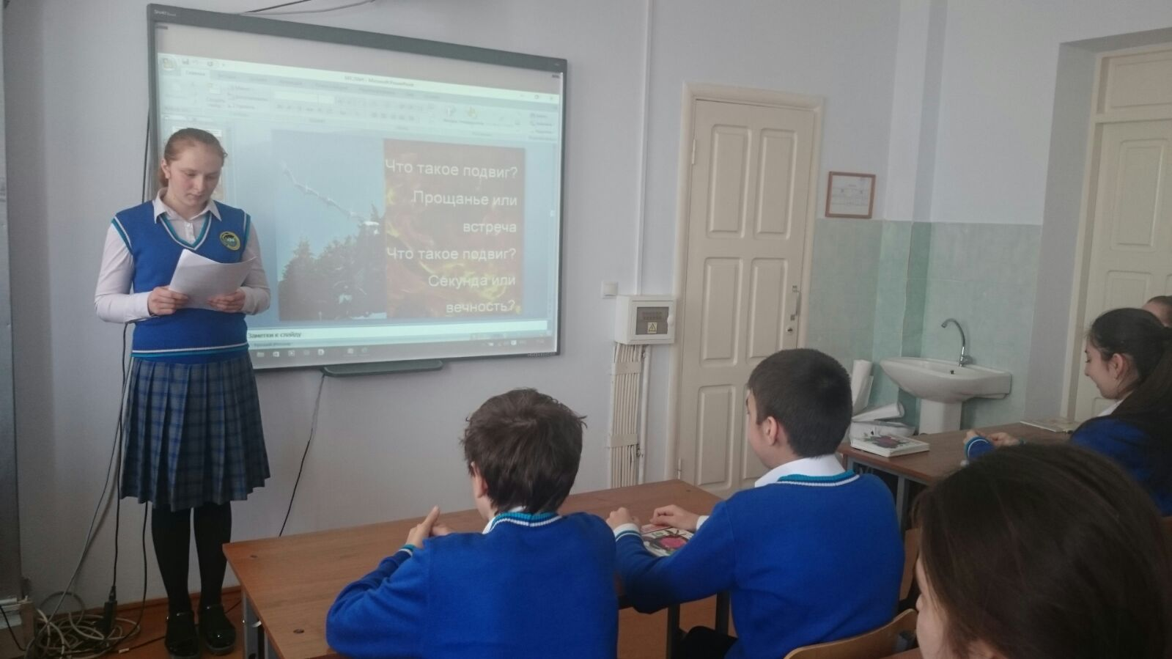

20.02. проведено общешкольное мероприятие, посвященное Дню Защитника Отечества. Ответственным был 5 г класс, во главе с классным руководителем Казиевой Р.М. Программа была очень насыщенной. Дети пели, танцевали, читали выразительно, инсценировали сценки на военную тематику. Все выступление сопровождалось
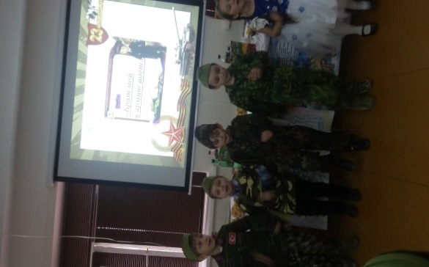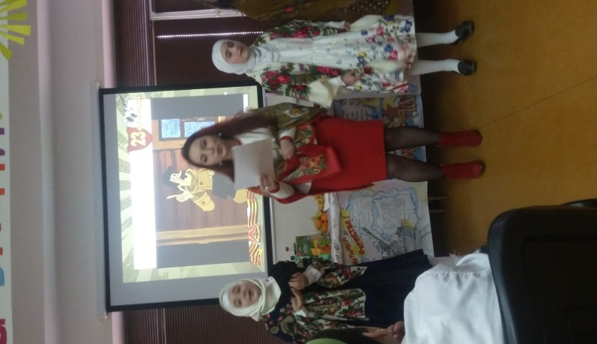

презентацией. 20.02. в 2-7 классах прошли уроки Мужества, классные часы «Немеркнущий подвиг народа».

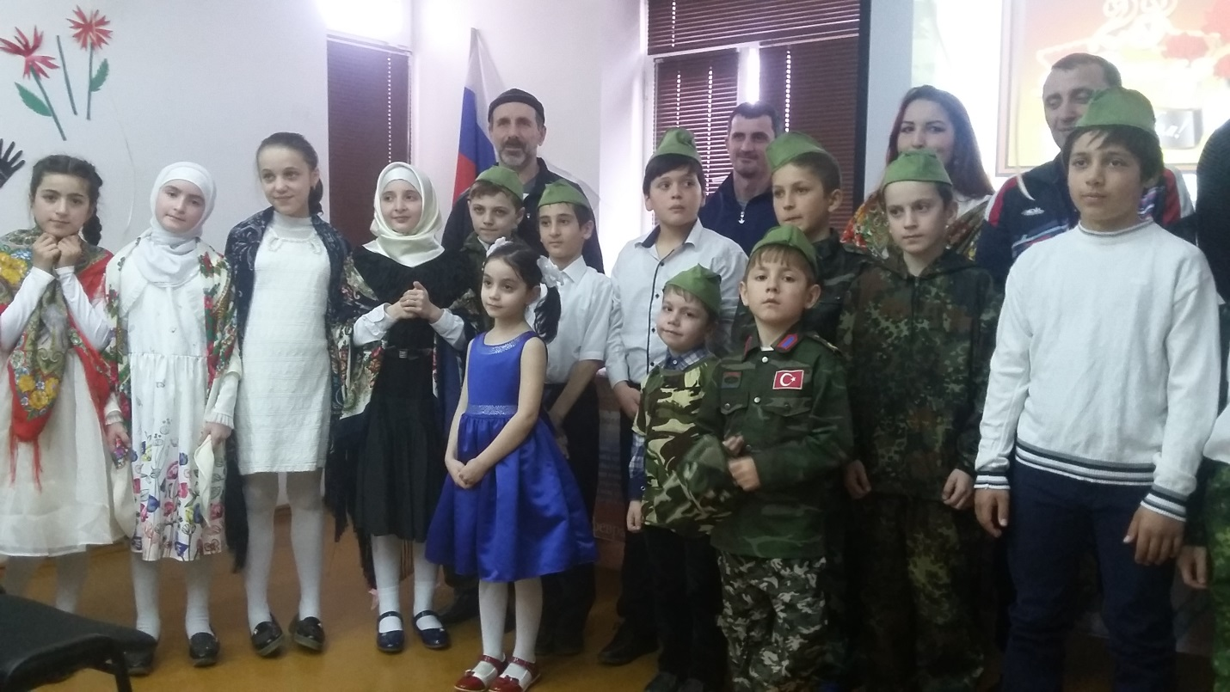

Учащиеся 9 б класса посетили на дому ветерана Великой Отечественной войны Далгатова И.Г., проживающего в поселке Ленинкент. Охват – 15 человек. 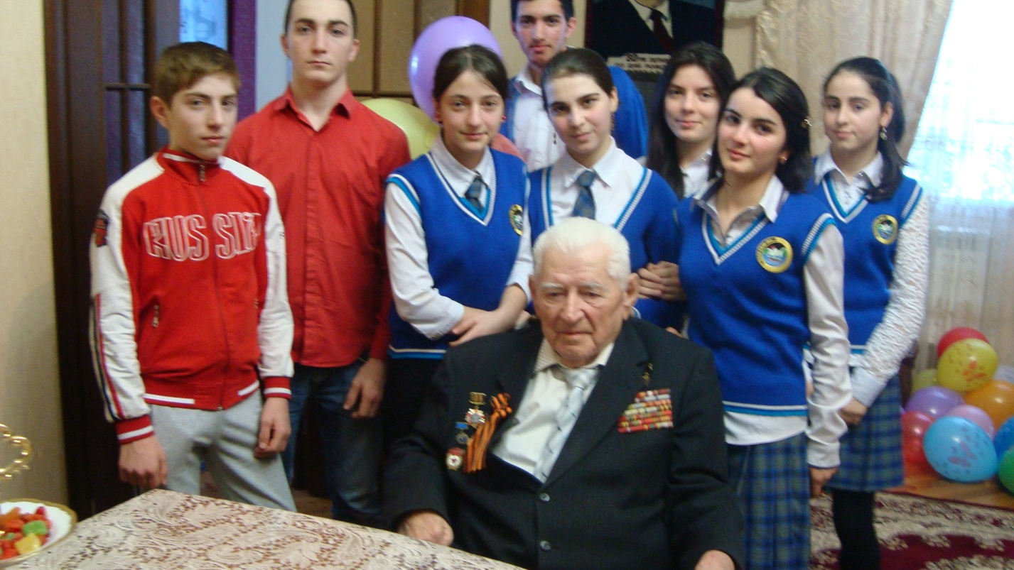
Учащиеся школы приняли участие в Международном конкурсе «Детство без границ». Результат: в двух номинациях заняли 2, 3 места.25.02. силами кружковцев ИЗО, под руководством учителя Магомедовой С.М., организована выставка «Очаг мой – родной Дагестан». Учащиеся, занявшие призовые места были награждены грамотами на линейке.
Классные часы, внеклассные, общешкольные мероприятия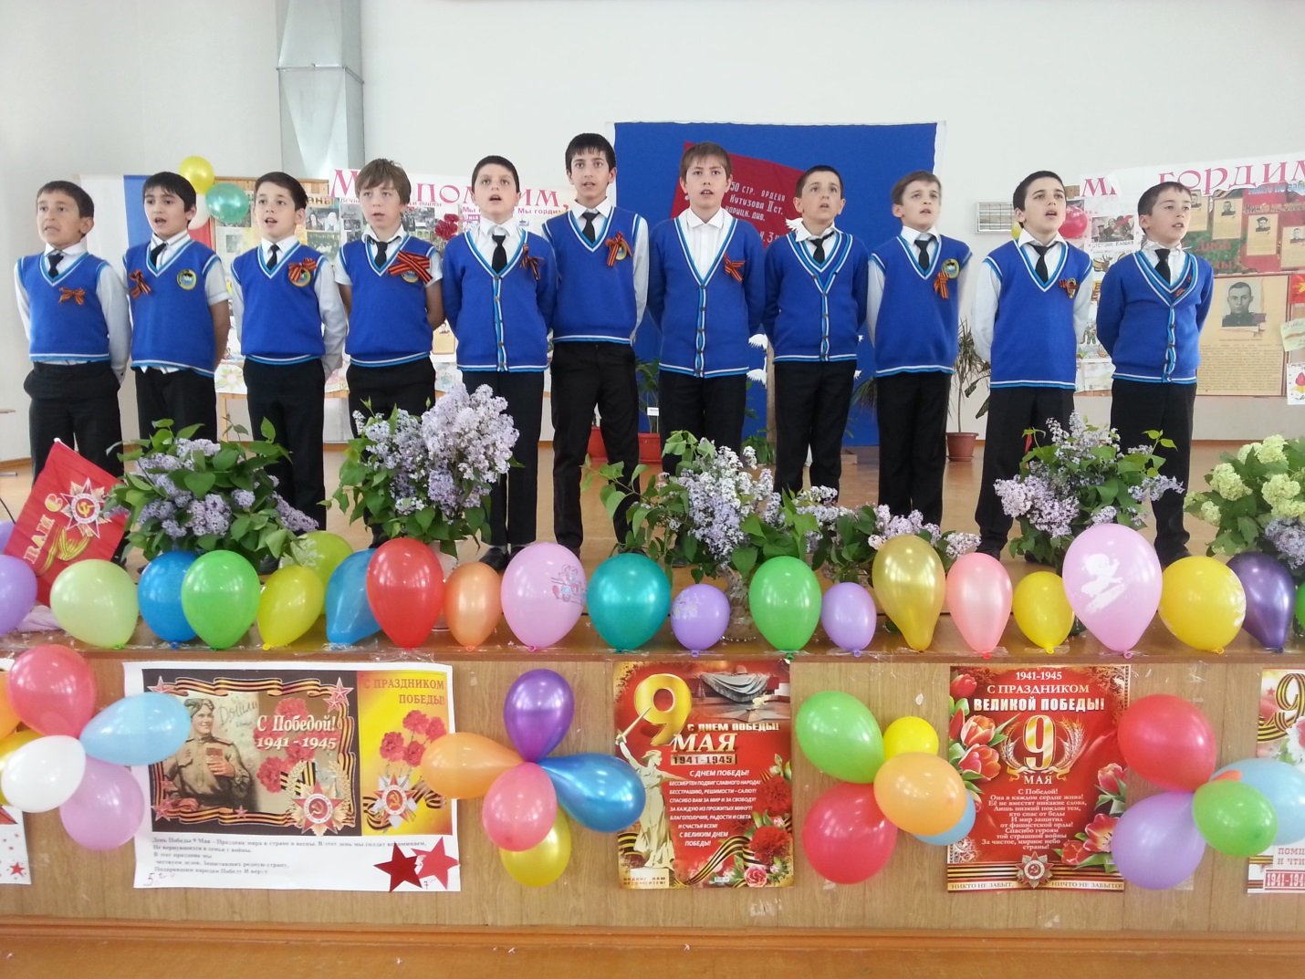уроки вызвали большой интерес у учащихся. Такие мероприятия очень важны для поколения, не знавшего войны, каждое соприкосновение с живой историей, каждый рассказ о славных страницах нашего государства наполнен особым смыслом, что во многом способствует гражданскому и нравственному становлению личности. 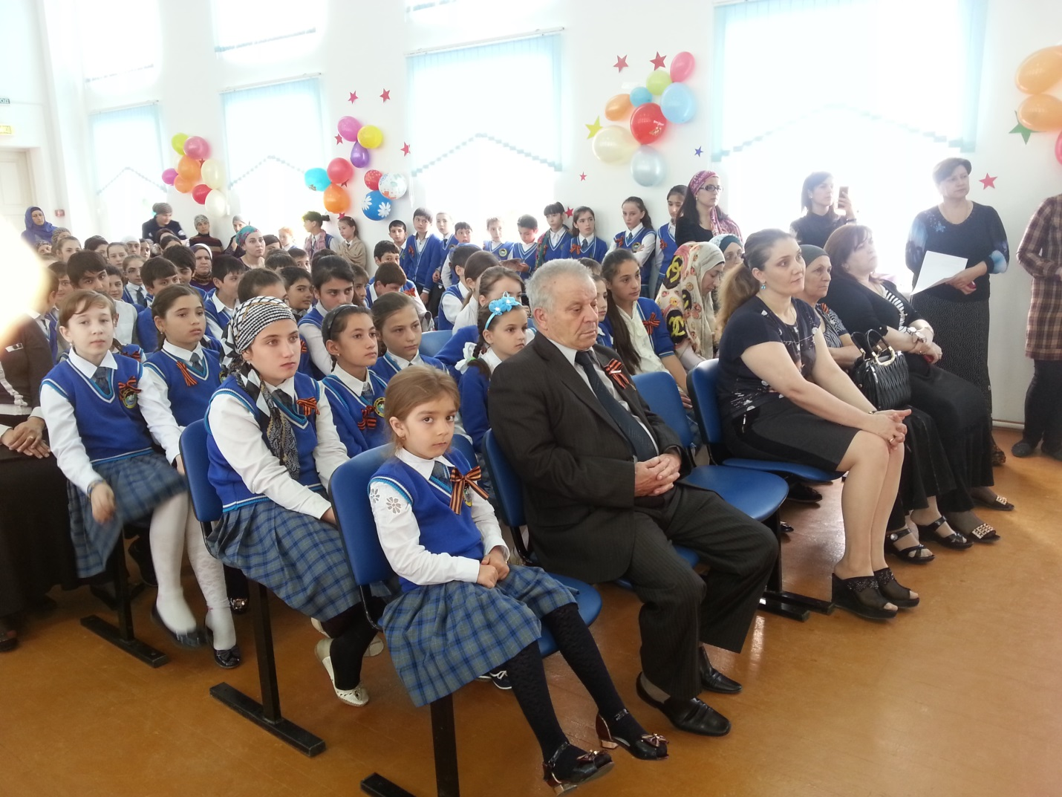 28.03.на семинаре классных руководителей выступили Казиева С.И. – кл.рук-ль 8 «б» кл., Бийбулатова З.М. –кл. рук. – 7 «г» с отчетом по военно – патриотическому воспитанию учащихся за первое полугодие. 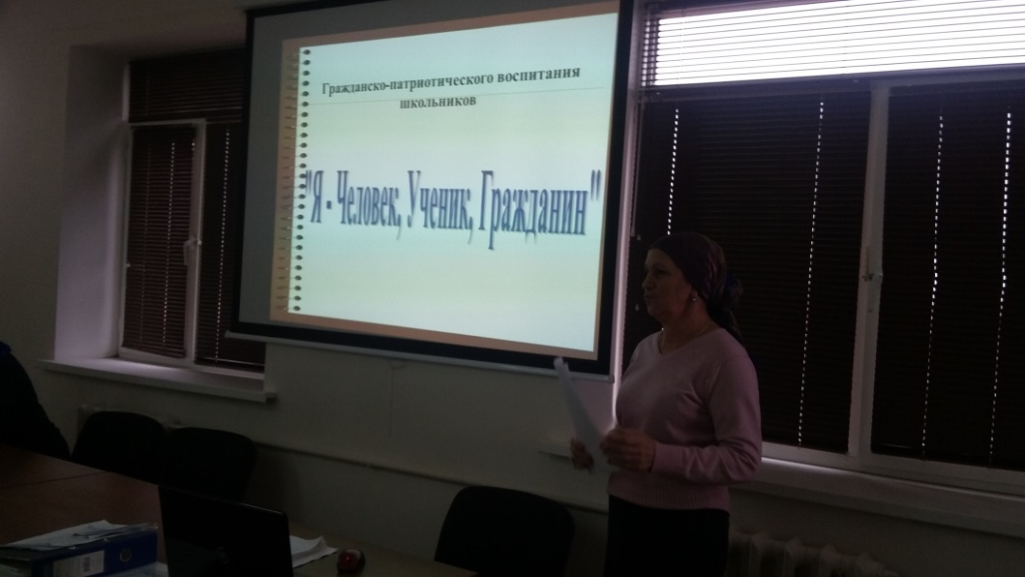
2.12. 17г. С целью развития у учащихся знаний о ВОВ 1941-1945 г., о памятной дате Дню Неизвестного солдата и воспитания уважения к защитникам Родины, чувства гордости за свой народ, отстоящий свободу и независимость Отчизны в суровые годы, в спортивном зале школы МБОУ СОШ №2 совместно с Кировской администрацией было проведено мероприятие , Дню Неизвестного солдата, где приняло участие 14 школ Кировского района города Махачкала. Были приглашены Дубинина Людмила Павловна, Айгаджиев Магарам Рамалданович., Арсланов Шамиль Зухрабович, Гусейнов Магомед Гусейханович, Омарова Марина Викторовна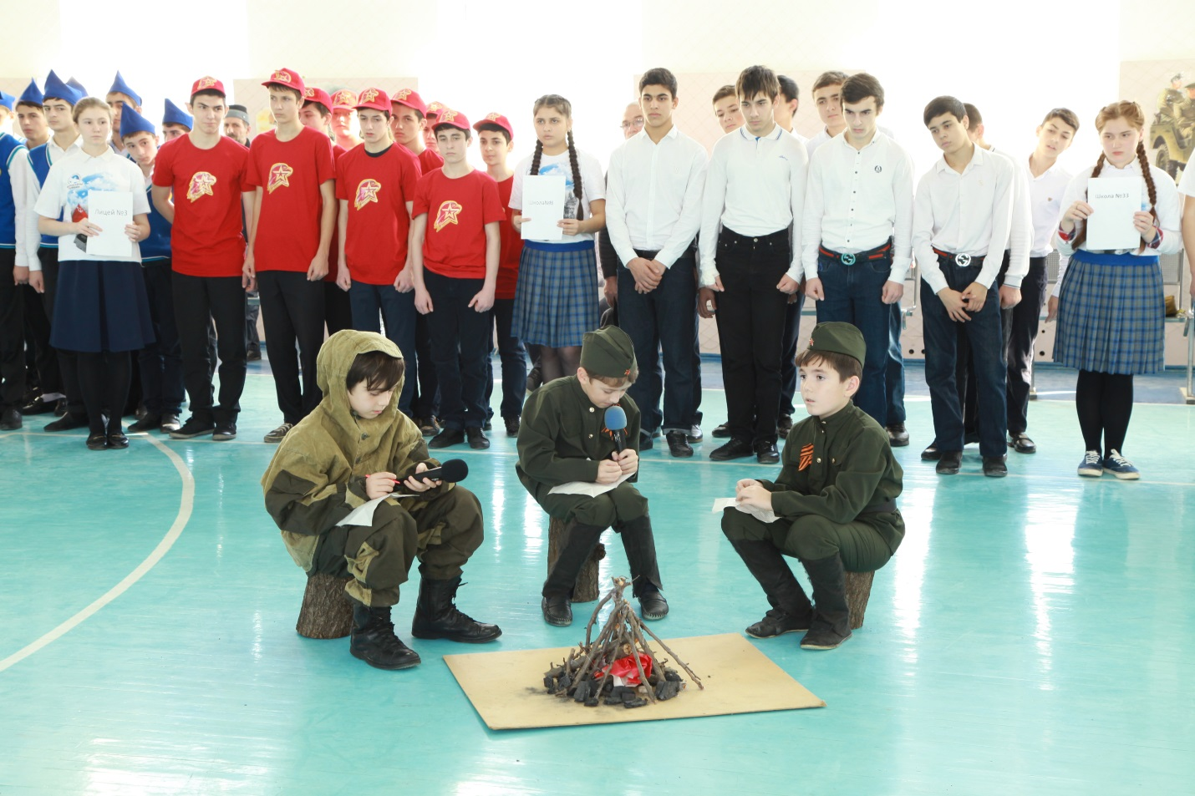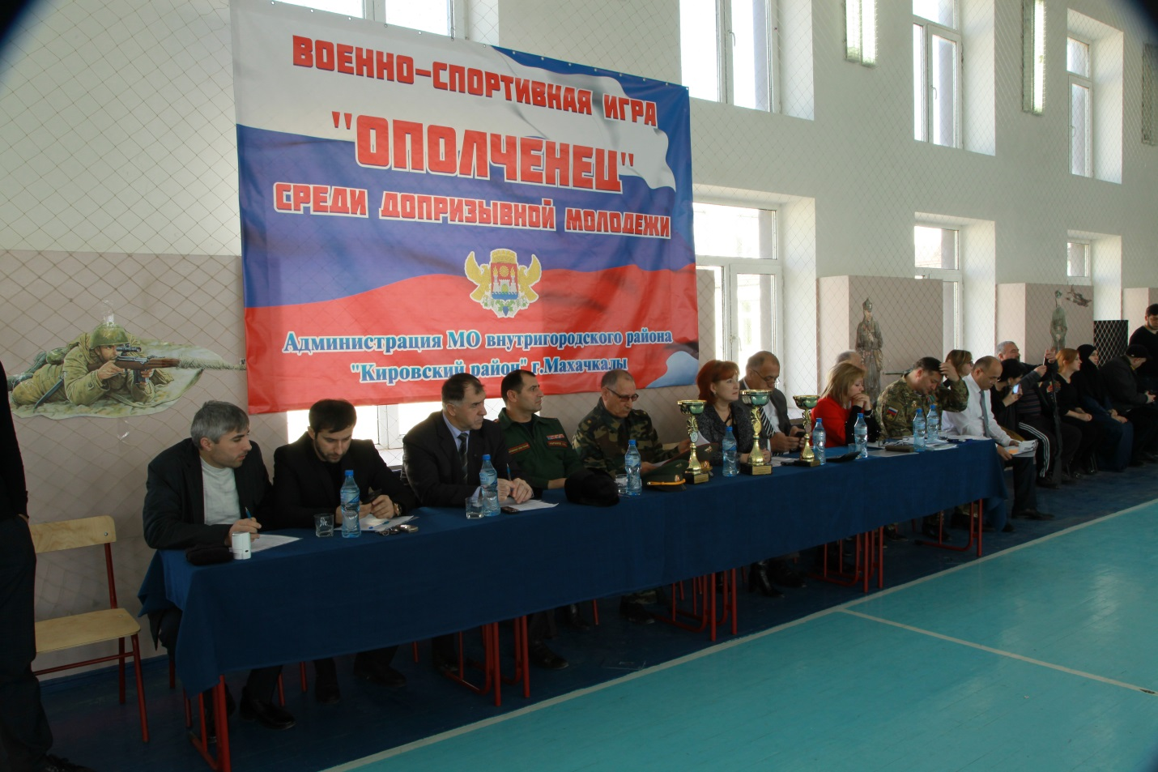
Фото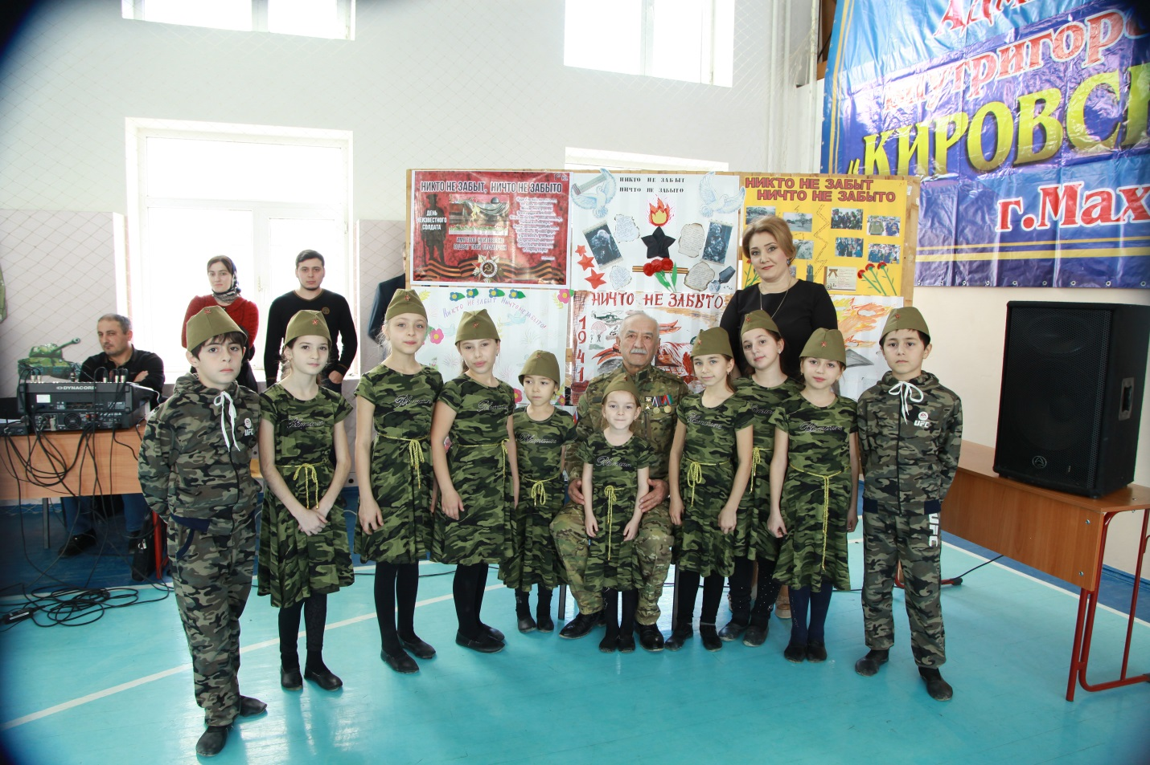

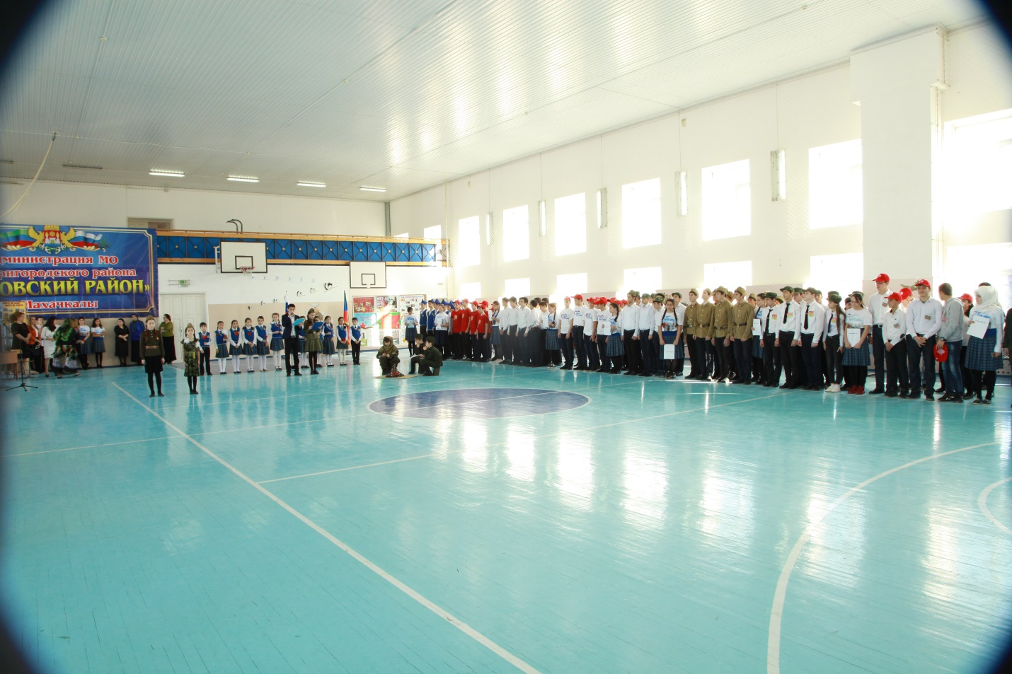

28.01.18г.,в 1 -8-х классах, проведены классные часы «Битва за Сталинград» В 8 – х классах, Рамазанова П.М., зам. директора по воспитательной работе провела час Мужества, посвященный 75-летию Сталинградской битвы. На уроке дети узнали, что Сталинградская битва - являлась крупнейшей сухопутной битвой Второй мировой войны. ФОТО
На классных часах классными руководителями, учитывая возрастные особенности учащихся, была подготовлена и показана презентация о ключевых моментах Сталинградской битвы, о героическом подвиге советского народа против фашистской Германии. Учащиеся рассказали стихи на патриотическую тему, пели песни, провели викторину «2 февраля – Сталинградская битва»
3.02., 7 б и 7 г классы, с классными руководителями Сатулаевой А.А. и Зайнулабидовой И.М., приняли участие в мероприятии в национальной библиотеке имени Расула Гамзатова «Сталинград – 200 дней мужества».
Гаджиева М.Г. – классный руководитель 9 а кл. организовала просмотр документальных фильмов «Сталинград». Фото
На этих мероприятиях мы учим учащихся формировать активную жизненную позицию личности, приобретать опыт гражданских действий, поведения и общения, критического мышления, самостоятельности, воспитывать уважение к народным традициям и культуре, уважительного и толерантного отношения к культуре и традициям других народов. Учим детей понимать принципы и ценности общества, жизни и деятельности человека в таком обществе. 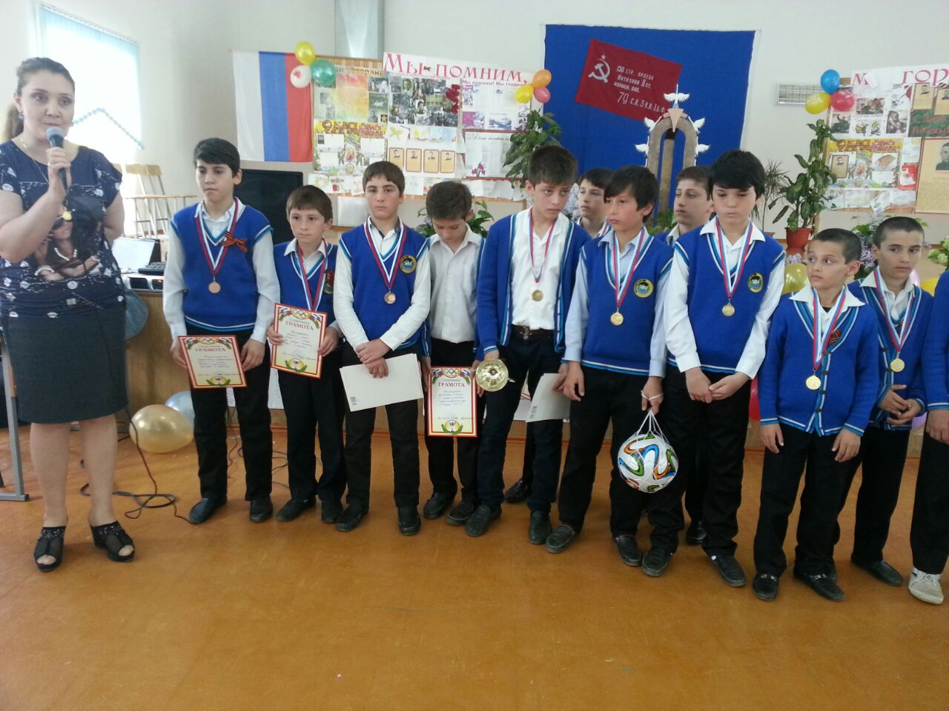
19.02.18г. с целью популяризации идей единения многонационального народа России, через любовь к Родине, к своему народу, к своей истории, в актовом зале было проведено мероприятие, посвященное победителям Кубков Мира по кик-боксингу, воспитанников тренера – учителя физкультуры Абдулазизова Ч.М. Были приглашены и именитые чемпионы мира: Гайдарбек Гайдарбеков, Ахмедов Зураб, Айгунов Абдулкерим Магомедович-чемпион мира по рукопашному бою и Магомедов Шамиль Магомедович-директор Республиканского центра занятости «Успех».
Амиров Амир Сайпулаевич – заместитель директора по УВР Автодорожного колледжа, заслуженный учитель РД и РФ, кандидат педагогических наук, профессор, заслуженный тренер РФ, Вице-президент Федерации Кик-боксинга РД. На начало выступила агитбригада «Жить здорово» с номером «Мы за здоровый образ жизни». Следующим этапом был мастер – класс кик - боксеров под руководством тренера. На конец мероприятия учащимся была предоставлена возможность задавать вопросы приглашенным: «Что такое для вас Родина?», «Кто такой патриот в вашем понимании», «Что самое главное для человека?», «В чем состоит смысл жизни человека» и т.д. Охват детей-154.ФОТО
В феврале прошли интеллектуально-познавательные игры «Брейн – ринг», викторины, конкурс чтения стихов о войне, литературно - музыкальные композиции, посвященные Дню защитника Отечества, возложение цветов к памятнику «Белым журавлям». Победители конкурса чтецов 1- 5-х классов награждены на линейке грамотами.
Состоялась встреча с ветераном Великой Отечественной войны: отряд «Волонтеры Победы» и учащиеся 8е и 9 д классов с классным руководителем Нажмудиновой П.А. отправились 22.02.к ветерану – Далгатову Ибрагиму Гаджиевичу. Сын ветерана, Руслан Ибрагимович, от имени отца учащимся подарил книгу о Далгатове И.Г. «Человек из легенды». В феврале месяце проведены классные часы, общешкольное мероприятие, конкурс газет, посвященных Дню защитника Отечества. Фото.

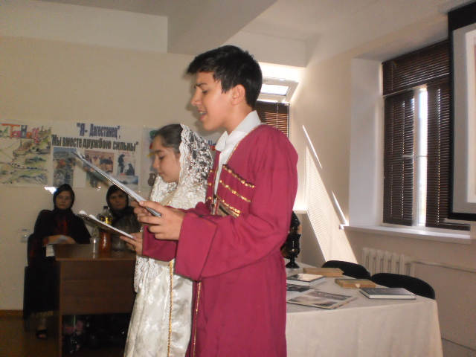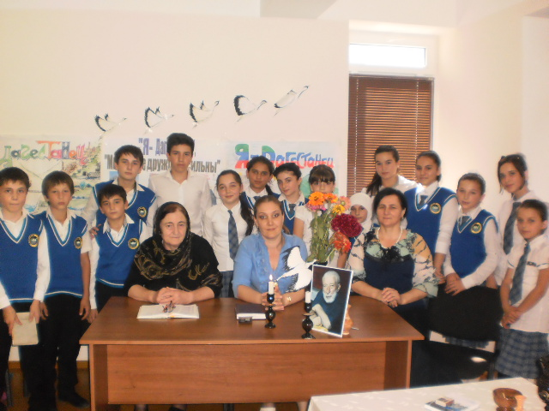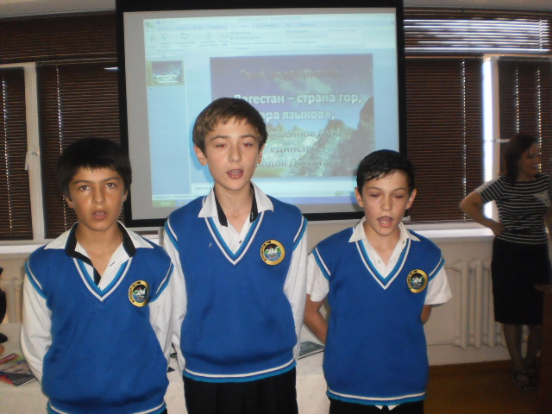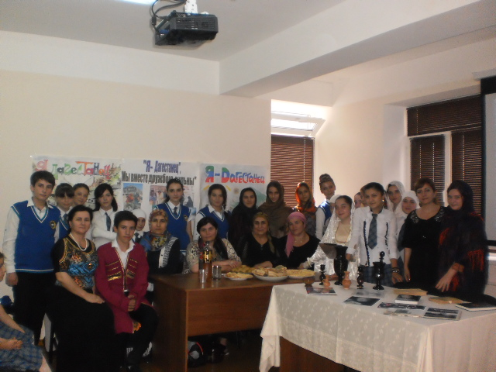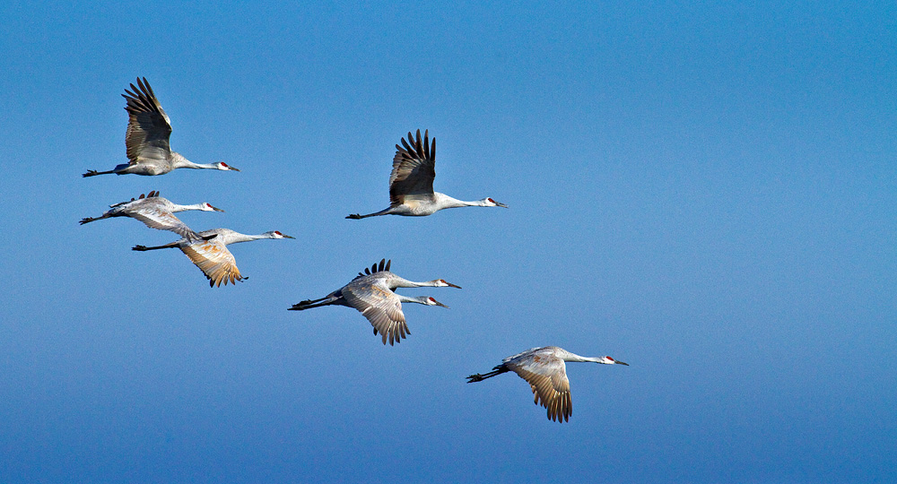 В школе были проведены субботники: по уборке школьного участка, прилегающей к ней территории. Уборка памятника нашего поселка, погибшим односельчанам – ленинкентцам в ВОВ. Учащиеся 8-х классов выразили, что благоустройство памятника и террритории – это святое дело – память о погибших земляках. Охват детей: 44.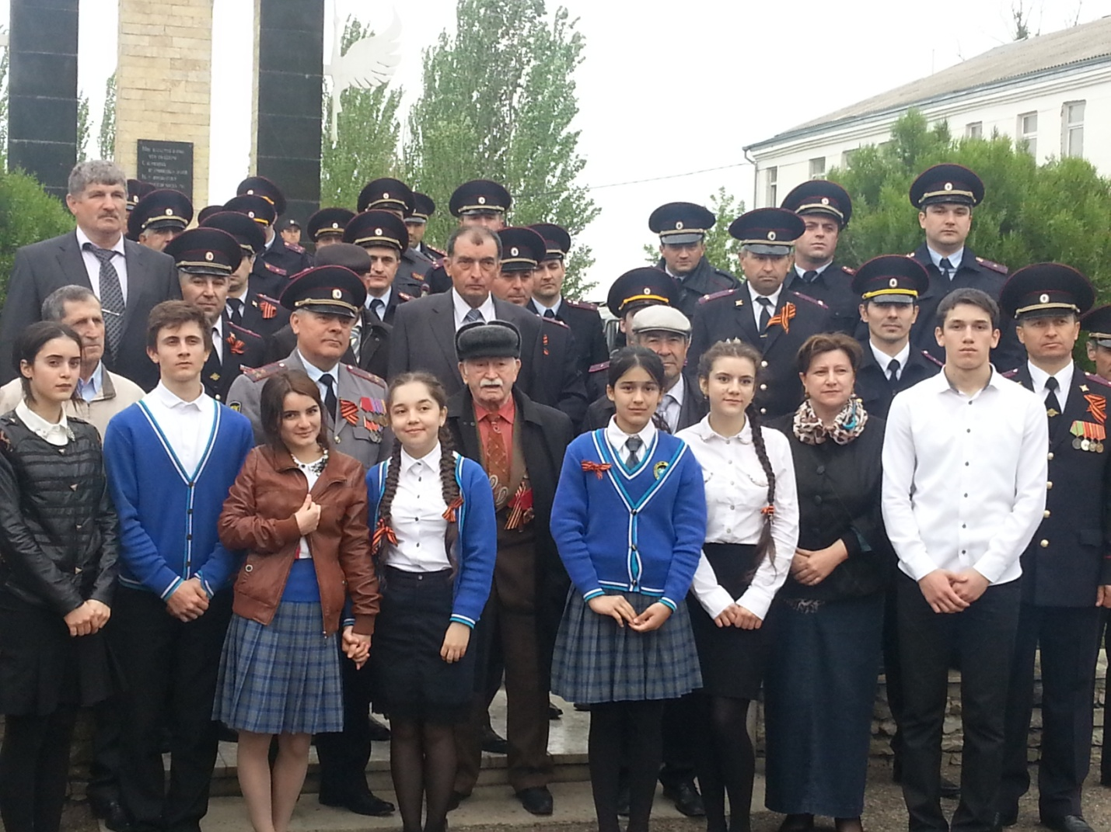

.

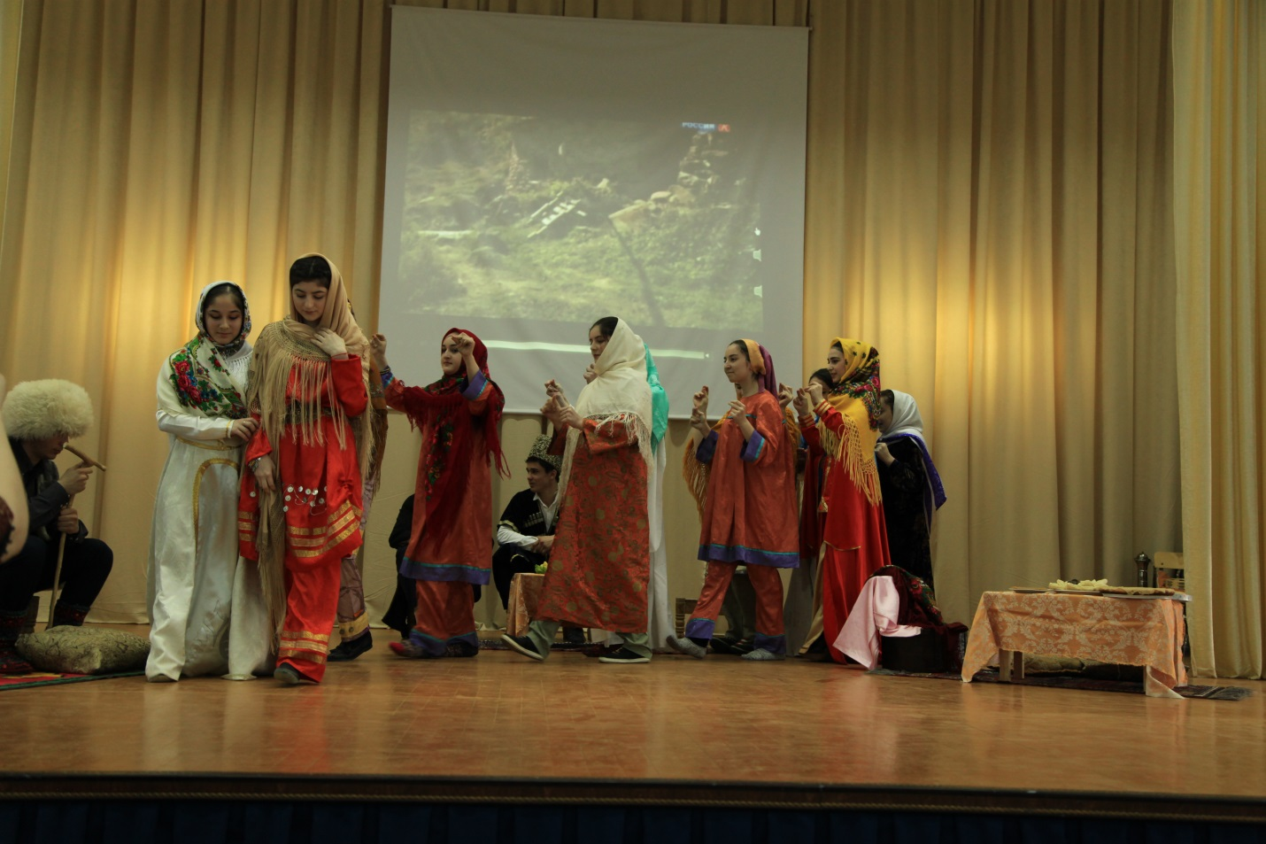
С целью формирования чувства гражданственности и патриотизма в школе 20.10. был организован фестиваль, приуроченный Дню единства народов Дагестана, где приняли активное участие учащиеся 1-х и 11- х классов. Мероприятие прошло в празднично оформленном актовом зале школы. Учителями – технологами и старшей вожатой Магомедовой П.С. была организована выставка «Культура и быт народов Дагестана». 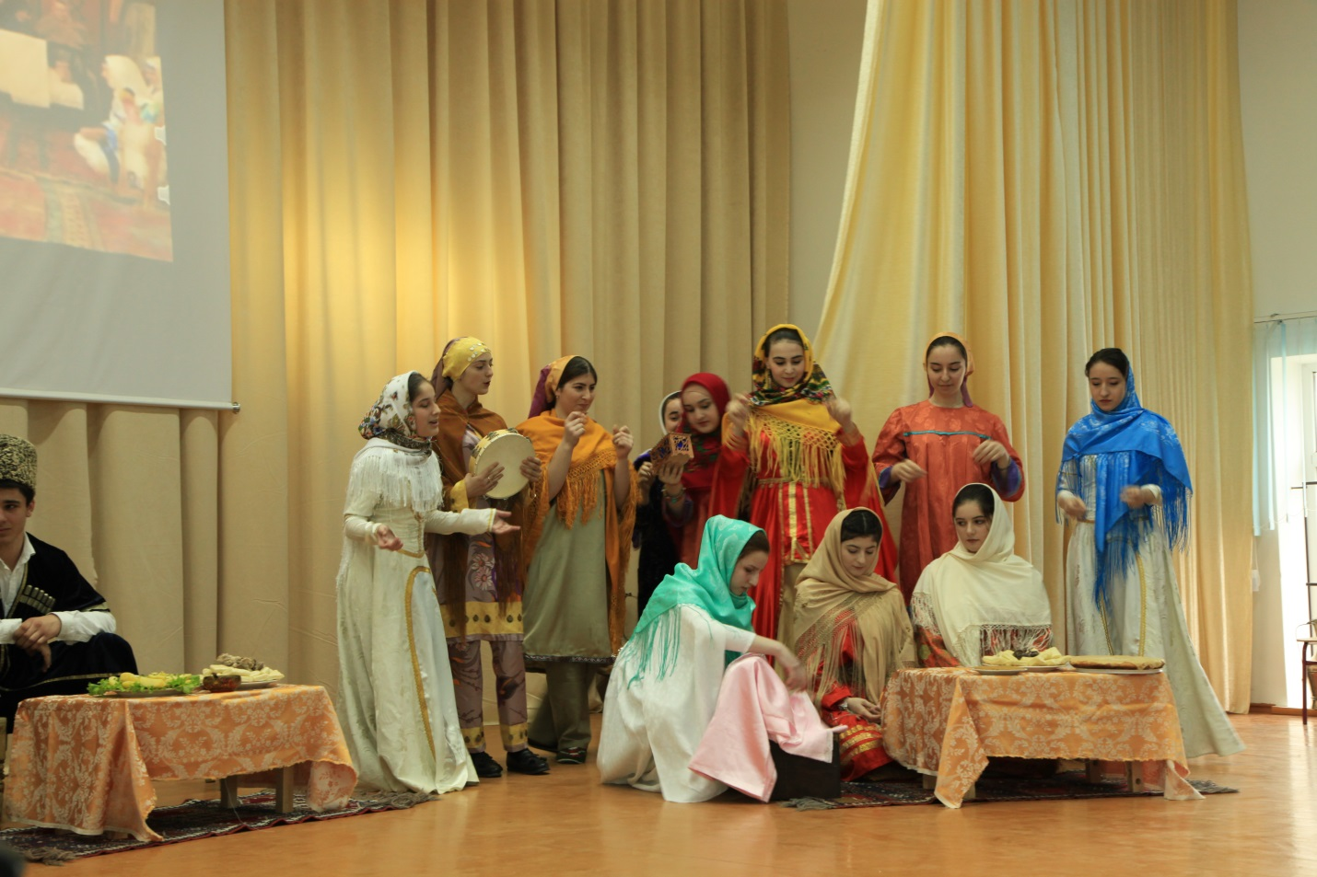
Под звуки мелодичной кавказской мелодии на сцену вышли представители разных народностей с национальными блюдами. На сцене звучали народные песни в исполнении Сайфудиновой Айшат – 11 кл., талантливых сестер Азизовых, декламировали стихи великого Расула Гамзатова о любви к Родине, единстве, дружбе и , конечно, о матери. Старшеклассники окунулись в историю, проинсценировав, сценку о «Надир – шахе и горце» 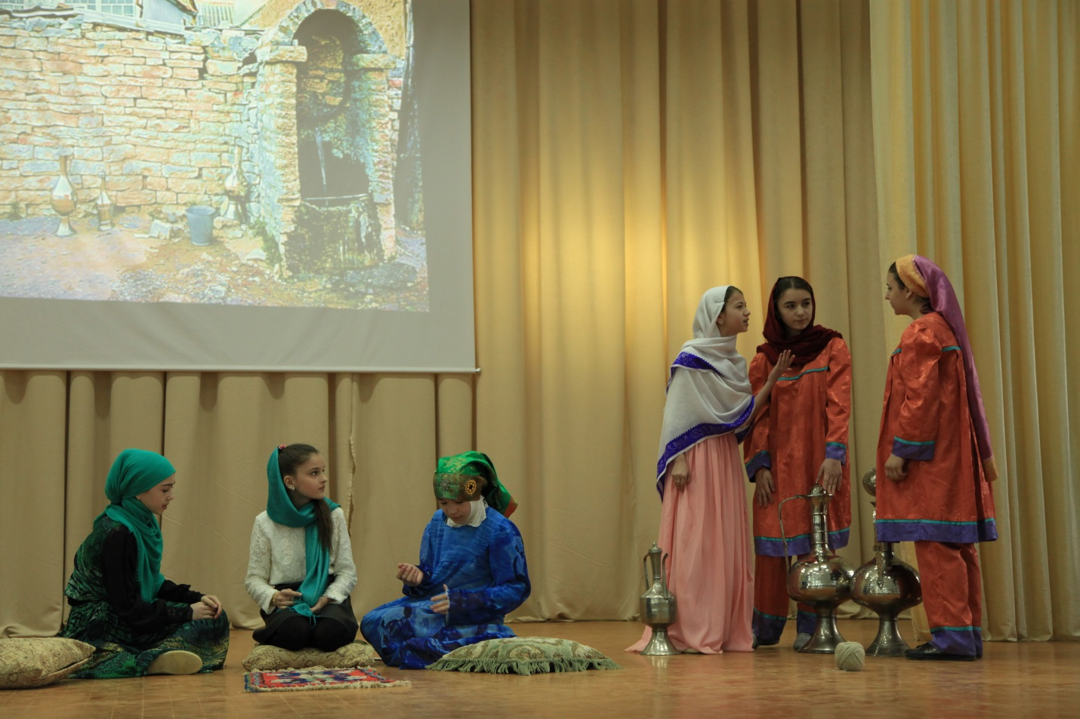.
А «танец гор» призывал: предков чтить, дела их помнить, войн, конфликтов избегать, чтобы счастьем жизнь наполнить, чтоб под мирным небо.
В школе были проведены субботники: по уборке школьного участка, прилегающей к ней территории. Уборка памятника нашего поселка, погибшим односельчанам – ленинкентцам в ВОВ. Учащиеся 8-х классов выразили, что благоустройство памятника и террритории – это святое дело – память о погибших земляках. Охват детей: 44.
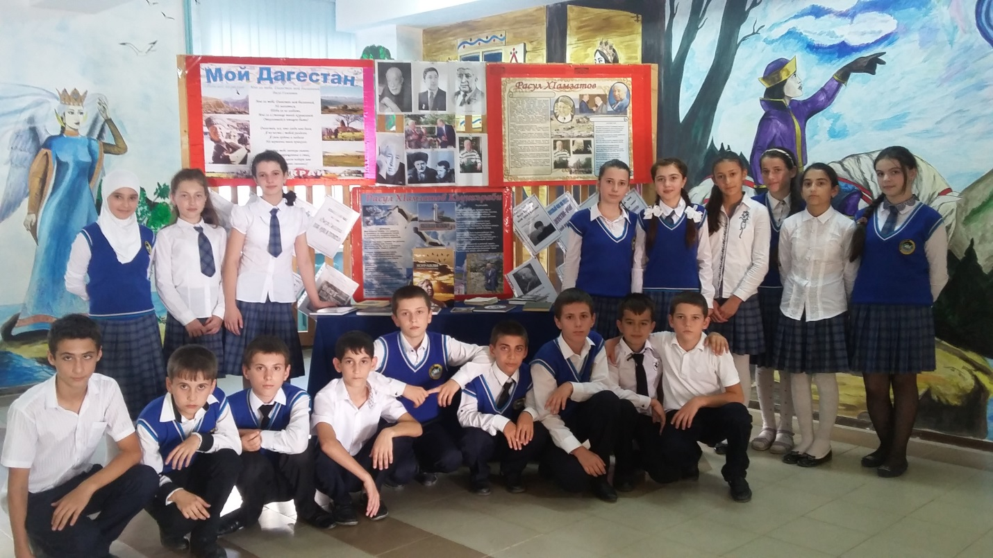 Итоги подведены . Победители награждены на общешкольной линейке
4е класс - Магомедова М. 3 место

3д класс - Абдулкадырова М. 1 место
3е класс Ибрагимова Самира 1 место
3б класс - Бекбулатова 2 место
3ж класс - Картакаева 2 место
3а класс - Махмудов Г 3 место.
2г класс - Магомедова М. 2 место
2в класс - Асхабалиев М. 3 место
2е класс - Казиев И. 3 место

1е класс - Джанбулатова 1 место
1б класс - Исаева А. 2 место
1г класс - Акаева М. 3 место
1ж класс - Камилова 3 место
1д - Дибирова А. 3 место. Победители награждены на линейке грамотами.

